Thema: Brr, wat koud! Blz. 44

De winterkleding: warme kleren die je aantrekt als het buiten koud is

De zomerkleding: dunne kleren (met bijvoorbeeld korte mouwen) die je aantrekt als het buiten warm is

De andere woorden labelen
de zomerkleding
de winterkleding
het t-shirt 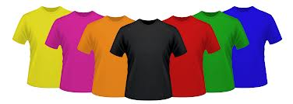

de korte broek 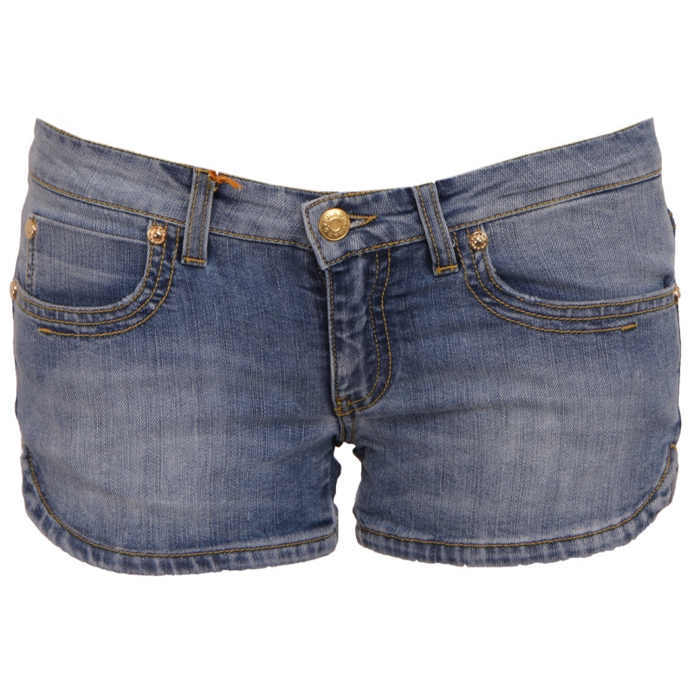

de trui 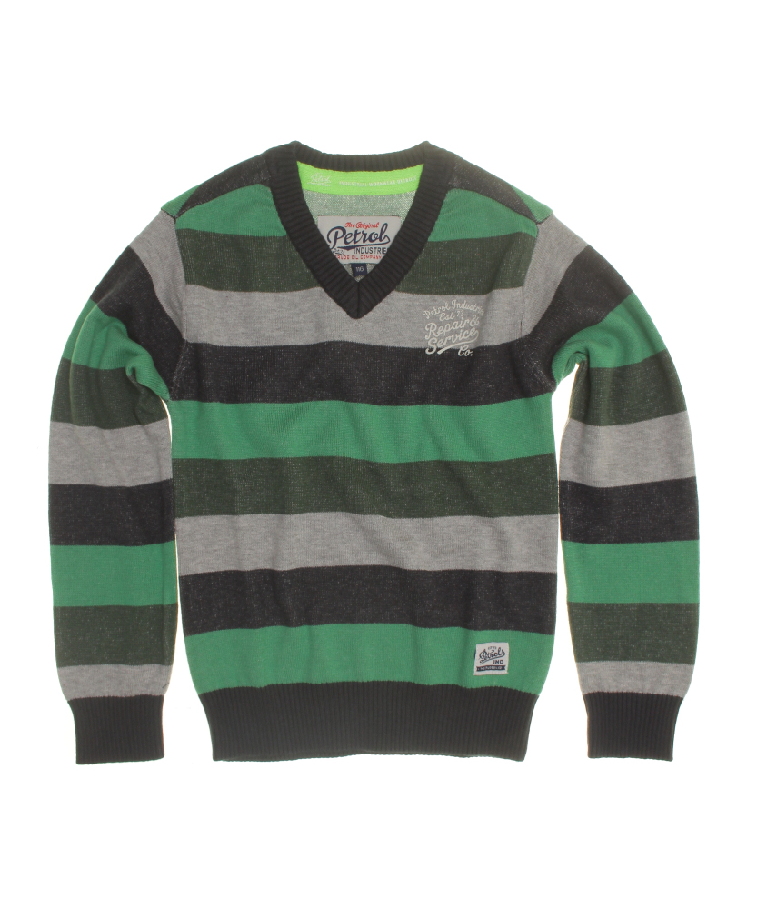
de lange broek 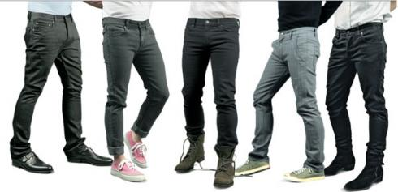
de maillot 